臺北市政府工務局大地工程處 105 年暑期特別企劃
「森林很忙」：定向解謎尋寶趣

【活動簡章】
【活動簡介】 | 森林很忙？！森林到底在忙些啥？  山神把森林的祕密變成七個謎語，封印深藏在內雙溪的某處。  你能找到這七個謎語，發現森林蘊藏的寶藏嗎？  以「GEOcaching」全球性地謎藏寶遊戲為概念發想，透過自導式的定向尋寶活動，鼓勵市民朋友走入內雙溪的淺山森林環境中。利用尋寶解謎遊戲，從解謎破關的過程中了解森林的各種重要功能與保育知能。  7/10，一起來激盪你的腦力與體力吧！！
【活動時間】 | 2016/07/10(日) 10：00－15：00
【活動地點】 | 內雙溪自然中心、大崙頭山森林步道群
【參加對象】 | 七歲以上一般大眾，免費報名
【報到地點】 | 內雙溪自然中心正門口「活動服務台」（臺北市士林區至善路三段150巷27號）
【報名方式】 | 線上報名：請上活動網頁（https://sites.google.com/a/eeft.org.tw/se1050710/）填寫線上報名表，限額200人。  報名期間：6/23(四)～7/6(三)，於7/7(四)依照報名次序，於網頁公告錄取名單。  現場報名：（限額100人，報完為止）至報到地點簽到，就可完成報名囉！
【重要叮嚀】 | - 尋寶過程，需要您自備一個可讀取QRcode的行動裝置。  - 本活動包含「定向」元素，您需要會簡單地判讀地圖與自行辨認方向。  - 活動範圍包含大崙頭山步道群，請準備好親近山林的體力與裝備喔！  - 活動場地為戶外開放空間，請務必攜帶雨具、飲水或其他個人物品。  - 友善森林的活動，現場不提供紙杯、塑膠袋等一次性物品。  - 為守護這美麗的森林，讓我們一起把自身垃圾帶回家喔！
【相關資訊】 | 森林很忙特別企劃網頁：https://sites.google.com/a/eeft.org.tw/se1050710/  客服信箱：nsx.service@eeft.org.tw  洽詢專線：(02) 2841-4705＃12 （山區電話線路不穩定，建議使用E-mail）
【活動辦法】 | - 報名成功者將現場報到領取「活動摺頁」1份  - 持活動摺頁，憑摺頁資訊完成點位尋寶解謎  - 成功完成4個尋寶點位，即可兌換小森紀念品
【活動流程及內容】
時間 | 單元 | 地點 | 內容
10:00 | 報到時間 | 內雙溪自然中心  服務台 | 服務台開始進行簽到並領取活動摺頁。
10:00-15:00 | 自由尋寶趣 | 內雙溪自然中心  大崙頭山步道群 | 報到完成即可開始自導趣味解謎+定向尋寶：  - 利用闖關摺頁上的資訊與提示，找到現地的「藏寶點（QRcode）」。  - 需自備一台可讀取QRcode之行動裝置  - 掃描 QRcode，依照指示問題輸入答案，網頁檢核正確即成功尋寶。  - 共有七個藏寶點，完成任意四個即可獲得通關勳章記號。  ※ 遊戲過程需使用同一台行動裝置
15:00 | 兌獎截止 | 內雙溪自然中心  服務台 | 憑活動摺頁與通關勳章記號，  於服務台兌換小森紀念禮一份。

【活動場地與週邊步道圖參考】
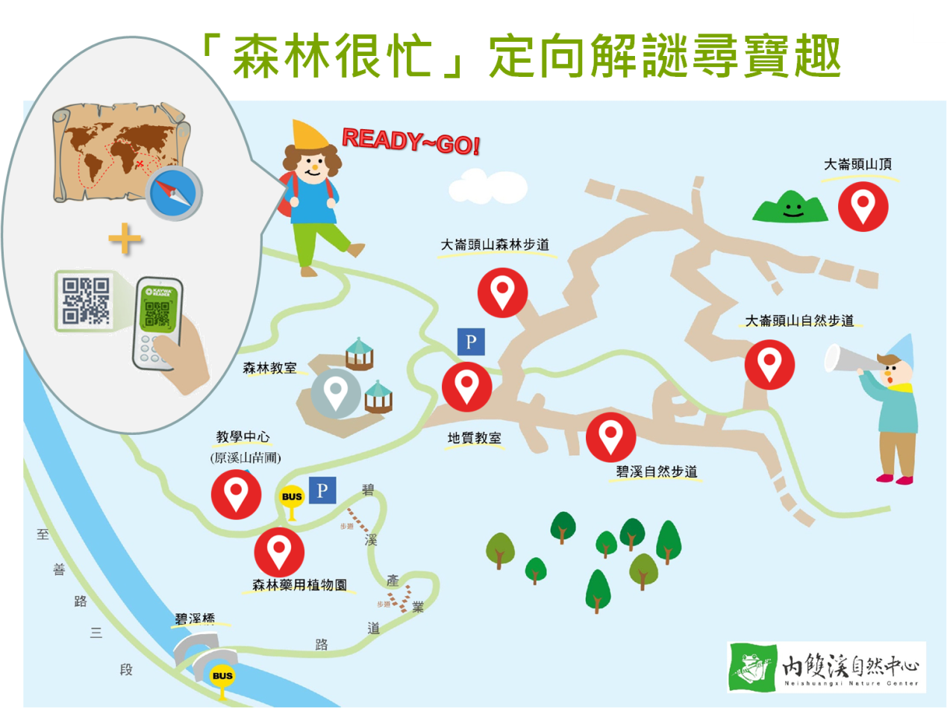

交通方式
內雙溪自然中心地址：台北市士林區至善路三150巷27號
為響應節能減碳，請參加者多利用大眾運輸工具上山。若自行開車，回程歡迎響應共乘，感謝您的配合！

- 大眾運輸工具：可在捷運劍潭站搭乘巴士
- 小18：劍潭站發車、約半小時1 班。自劍潭站搭乘至「碧溪橋站」車程約25 分鐘，下車後請沿碧溪產業道道路步行30 分鐘至教學中心。
- 市民小巴1：劍潭站發車，車班固定。自劍潭站至教學中心門口（溪山苗圃站）車程約30 分鐘。【市民小巴為固定班次，請查明時刻表再搭乘！】
- 自行開車：臺北市區往外雙溪方向，行駛至善路三段經故宮後約5~10分鐘，於碧溪橋右轉（橋口有台北小溪頭入口意象）沿碧溪產業道路即可達教學中心（原溪山苗圃），中心門口設有小型車停車場。如有使用行車導航，建議使用＂台北市士林區至善路三段150巷＂做為目標。

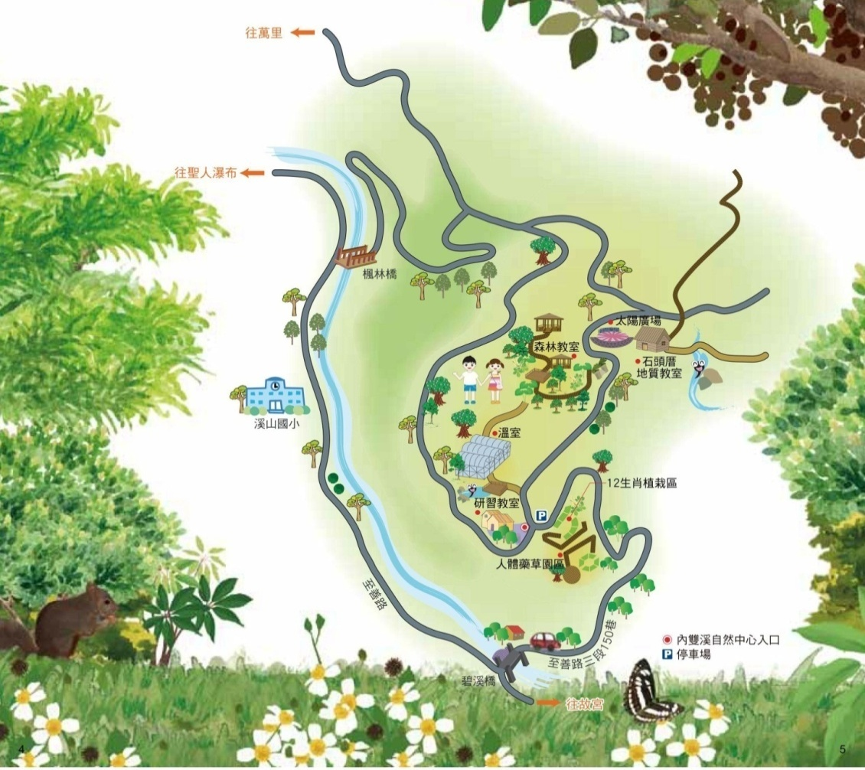

- 自行開車交通指引：
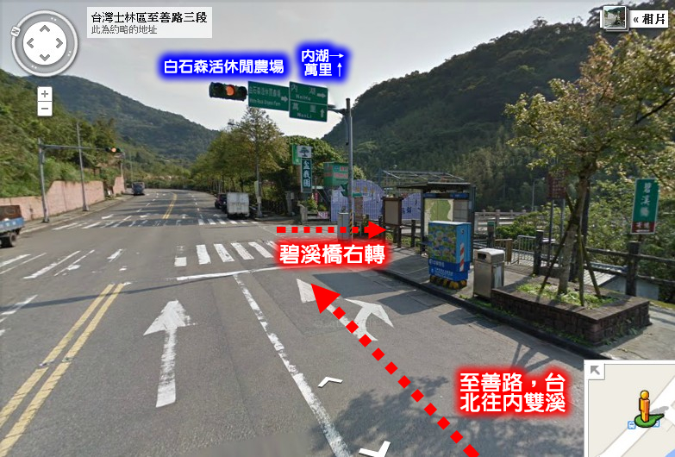  至善路右轉碧溪橋，橋頭有紫色意象。 | 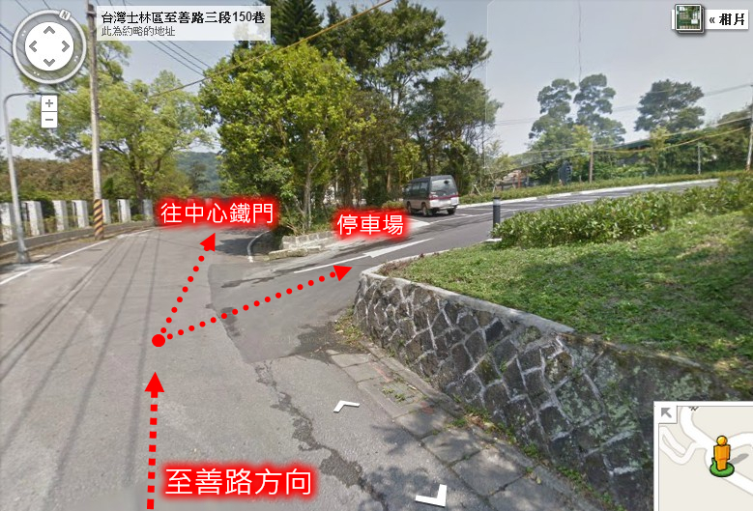  中心對面停車場。  （停車位有限，建議盡量搭乘大眾運輸工具）

- 大眾運輸工具指引：（均由捷運劍潭站發車）
市民小巴1號：固定班次(建議搭乘10:10班次)，坐至「溪山苗圃」站
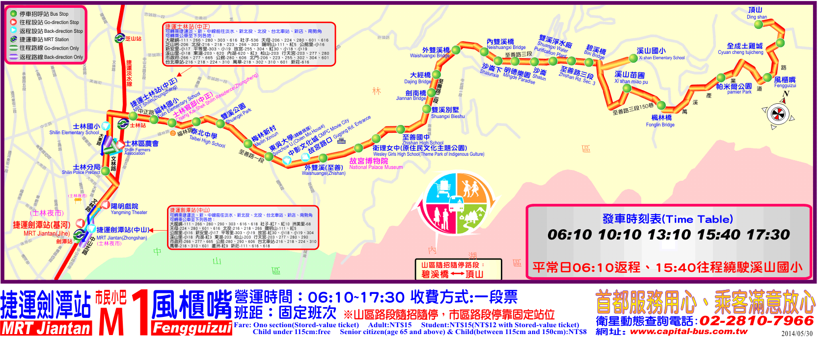

小18公車：約半小時一班，坐至「碧溪橋站」，下車後需走15分鐘至中心
